*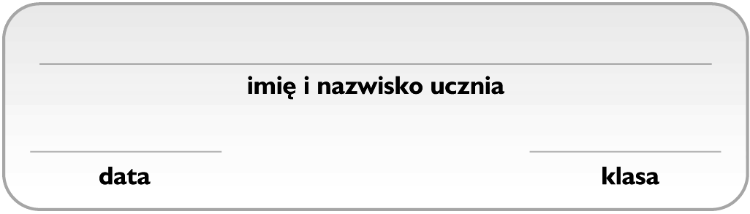Grupa A*

**Sole**

1. **Zaznacz zestaw, w którym znajdują się nazwy soli o wzorach:** (NH4)2CO3, Na2S, Fe2(SO4)3, Ca3(PO4)2**.**1 p.
2. węglan amonu, siarczan sodu, siarczan(VI) żelaza(III), fosforan(V) wapnia
3. węglan(IV) amonu, siarczek sodu, siarczan(IV) żelaza(III), fosforan(V) wapnia
4. węglan amonu, siarczek sodu, siarczan(VI) żelaza(II), fosforan(V) wapnia(II)
5. węglan amonu, siarczek sodu, siarczan(VI) żelaza(III), fosforan(V) wapnia
6. **Zaznacz sposób, którym nie można otrzymać siarczku sodu.** 1 p.
7. metal + niemetal → sól
8. kwas + wodorotlenek → sól + woda
9. tlenek metalu + tlenek niemetalu → sól
10. metal + kwas → sól + wodór
11. **Zaznacz skrócony zapis jonowy reakcji AgNO3 z H2SO4.** 1 p.
12. 2 Ag+ + SO42− → Ag2SO4
13. 2 Ag+ + 2 NO3− + 2 H+ + SO42− → Ag2SO4 + 2 H+ + 2 NO3−
14. 2 Ag+ + SO42− → 2 Ag++ SO42−
15. NO3− + H+ → HNO3
16. **Zaznacz równanie reakcji zobojętniania.** 1 p.
17. Mg + 2 HCl → MgCl2 + H2↑
18. KOH + HNO3 → KNO3+ H2O
19. CaO + CO2 → CaCO3
20. CuO + 2 HCl → CuCl2 + H2O
21. Oceń prawdziwość podanych zdań. **Zaznacz P, jeśli zdanie jest prawdziwe, lub F – jeśli jest fałszywe.** 1 p.

|  |  |  |  |
| --- | --- | --- | --- |
| **1.** | Roztwór wodny chlorku sodu stosuje się w medycynie jako sól fizjologiczną. | **P** | **F** |
| **2.** | Chlorki, np. NaCl czy CaCl2, tworzą z lodem mieszaniny oziębiające, dlatego stosuje się je zimą do posypywania dróg. | **P** | **F** |

1. **Zaznacz poprawny opis obserwacji z doświadczenia chemicznego przedstawionego na schemacie.** 1 p.

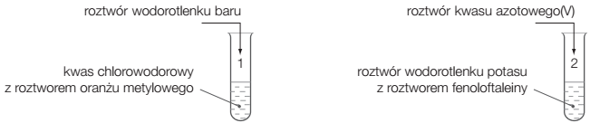

1. W obu probówkach roztwory odbarwiają się.
2. W probówce 1. roztwór zmienia barwę z czerwonej na pomarańczową, a w probówce 2. roztwór odbarwia się.
3. W probówce 1. barwa roztworu zmienia się z pomarańczowej na czerwoną, a w probówce 2. roztwór odbarwia się.
4. W probówce 1. barwa roztworu zmienia się z czerwonej na żółtą, a w probówce 2. roztwór przyjmuje malinowe zabarwienie.
5. **Wybierz spośród podanych odczynników te, których należy użyć do przeprowadzenia reakcji chemicznych oznaczonych na schemacie cyframi** (1−3), **i wpisz je w odpowiednie miejsca tabeli.** Każdego z odczynników możesz użyć tylko raz. 1 p.

Odczynniki: P4, P4O10, P2O3, H3PO4, Na3PO4

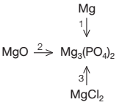

|  |  |  |  |
| --- | --- | --- | --- |
| **Numer reakcji chemicznej** | **1** | **2** | **3** |
| **Wzór sumaryczny odczynnika** |  |  |  |

1. **Uzupełnij i uzgodnij równania reakcji dysocjacji jonowej soli.** 2 p.
2. (NH4)2CO3 ________ + ________
3. BaS ________ + ________

*Informacja do zadań 9−10.*

Przeprowadzono doświadczenie chemiczne przedstawione na schemacie.

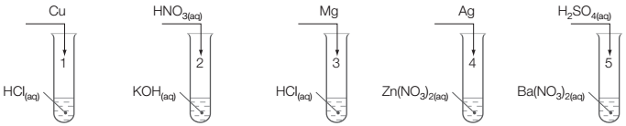

1. **Podaj numer probówki, w której powstał gazowy produkt:** ________ 1 p.
2. **Podaj numer probówki, w której strącił się osad. Napisz odpowiednie równanie reakcji chemicznej, stosując zapis cząsteczkowy.** 1 p.

_________________________________________________________________________